招标公告

为加强 北京一轻研究院职工食堂 项目规范化管理、降低 管理 成本，本着 “公开、公平、公正”的原则，我单位拟对北京一轻研究院 职工食堂承包 项目，面向社会公开招标。现发布招标公告，诚邀供应商参加，也欢迎单位全体员工推荐供应商。
公告如下：
一、项目名称： 北京一轻研究院职工食堂承包项目
二、项目地点： 北京市通州区中关村科技园通州光机电一体化产业基地兴光四街5号
三、项目期限： 2020年11月16日至2021的11月15日
（从中标单位为我单位提供服务至服务结束）
四、项目简介：
每天为员工提供品种多样、安全、健康的早、午、晚餐，保障食物原材料可查询购买渠道、符合国家餐饮标准。
（一）、早餐周一至周五7：00-8：20。
早餐主食不少于3种，馅饼、烧饼、手抓饼、包子、油条、煎饼等；汤、粥类流食不少于3种，各类粥、豆浆、鸡蛋汤、疙瘩汤等；
每日必备：鸡蛋、茶叶蛋、牛奶。
（二）、午餐周一至周五11：30-13：00。
午餐分为套餐和风味午餐。
套餐：主食不少于2种：米饭、馒头、烙饼、红薯等，炒菜不少于6种两荤、两素、两半荤，汤或粥1种，水果或酸奶1种。
风味午餐：面条、饺子、米线、麻辣烫等。
午餐的食材成本价控制在20元。
（三）晚餐周一至周五17:30-20:00。
种类：风味晚餐和小炒。
晚餐费用员工自付，晚餐指导价15到20元。
（四）设备及固定资产：
设备：一轻院为食堂承包商提供场地、炊具、餐具、用餐桌椅、餐盘碗筷、消毒柜、洗碗机、菜品留样柜等设备。
- 一轻院承担食堂运营成本管理费用。
- 中标单位需承担费用：
水电费用：9元/吨，0.91元/kva.月。
食堂人员住宿费用：附近公寓（参考价：3-4人间 2200元/月 ）。
食堂用工成本等。
五、投标单位资质要求：
- 注册资本： 30 万元（含）以上；
- 基本资格要求：
- 投标人应具有独立订立合同的法人资格；
- 最近三年没有发生骗取中标、无未解决的行政处罚、无异常经营信息、严重违纪的不良行为；
- 经营状况良好，近 2 年有 3 项及以上大型项目经验的优先；
- 行业基本资质要求： 餐饮卫生经营许可证 、从业人员健康证等。
- 投标人中标后能够以北京一轻研究院的名义办理消防、卫生等食堂运营必要资质。
- 资格预审资质文件的组成
- 企业基本资质材料：
附件（1）营业执照（副本）（三证合一）
附件（2）一般纳税人相关证明
附件（3）银行开户许可证
- 其他材料：
附件（4）法定代表人授权委托书；
附件（5）代理人身份证明
附件（6）法人身份证明；
- 行业基本资质材料：附件（7） 餐饮卫生经营许可证 、健康证、核酸证明
注：
- 以上资质文件全部提供经营资质类有效版本，全部资料复印件应加盖本企业公章（红章）；
- 现行合作供应商须按要求提供相应的资质文件；
4.菜单：
报价单位需提供食堂运营期间的三餐食谱。（见附件9，按项目简介要求填写。）
5.食堂图纸设计方案
食堂结构可参考附件（8），报价单位亦可来我单位实际考察。
6.报价单：
（1）报价单需将 “报价含税单价、报价人、报价日期、联系电话等项目”填写齐全，并加盖公章（红章）。
（2）报价单需对本次全部项目进行报价，部分报价视为无效报价；
（3）报价单与投标文件分别密封；（封皮及密封条参考附件（9））
6.其他要求：
（1）所有资质文件一式二份；
（2）资质文件全部装订整齐，在公告期结束前，邮寄至我单位指定地点、指定接收人处；
（3）将资质文件组成里附件（1）～（8）项所列资质文件盖红章扫描件发送至我单位指定邮箱。
七、开票要求：开具正规增值税普通发票，抬头与注册名称一致，不得中途更改，若有更改开票主体，我单位有权终止合同；
八、保证金要求：
（1）招标结束后，中标者交质保金贰万元整（小写：20000.00元）。合同终止且无争议后退回；
（2）保证金收取账户：
户名：北京一轻研究院
开户行：华夏银行北京分行国贸支行
账号：10263000000721242
开户行行号：304100042659
九、其他要求：
投标人应为单一独立主体，本次招标不接收联合体投标；
十、公告期：
公告之日起至 2020 年 10 月 15日；
十一、考察期：
- 考察时间： 10 月 15 日- 10月 19 日；
- 考察内容：
①书面审核资质文件；
②实地或电话考察；
③招标人认为有必要核实、确认的其他事项。
十二、投标期：
投标文件制作 10 月 12日--- 10 月 15 日
十三、开标期
2020年 10月16日
十四、联系方式：
- 投标文件接收人邮箱及地址
联 系 人： 马建
联系电话： 010-81508626
邮 箱：majian@bitri.cn
邮寄地址：北京市通州区中关村科技园通州光机电一体化产业基地兴光四街5号，北京一轻研究院
项目技术咨询联系人
技术联系人： 马建
联系电话： 010-81508623
公告发布单位： 北京一轻研究院
公告发布日期：2020年10月12日

附件（1）：
投标单位-企业营业执照副本

附件（2）：
投标单位-一般纳税人相关证明

附件（3）：
投标单位-银行开户许可证

附件（4）：
法定代表人授权书

本授权书声明：注册于 （国家或地区的名称） 的 （公司名称） （法定代表人姓名、职务） 代表本公司授权 （单位名称） （被授权人的姓名、职务） 为本公司的合法代理人，就 （项目名称）投标，以本公司名义处理一切与之有关的事务。

本授权书于 年 月 日签字生效， 特此声明。

法定代表人签字：
被授权人签字：
投标意向人名称（加盖公章）：
联系地址：
被授权人联系方式：
被授权人邮箱：

附件（5）：
代理人身份证明（身份证复印件）
正面

反面

附件（6）：

法定代表人身份证明书

兹证明 为我单位法定代表人（被授权人），身份证号为 ，我公司确认其以下签章是真实有效的。

法定代表人 签章（样本）

单位公章：

法定代表人签章：

附件（7）：
行业基本资质材料

附件（8）：一轻院食堂平面图
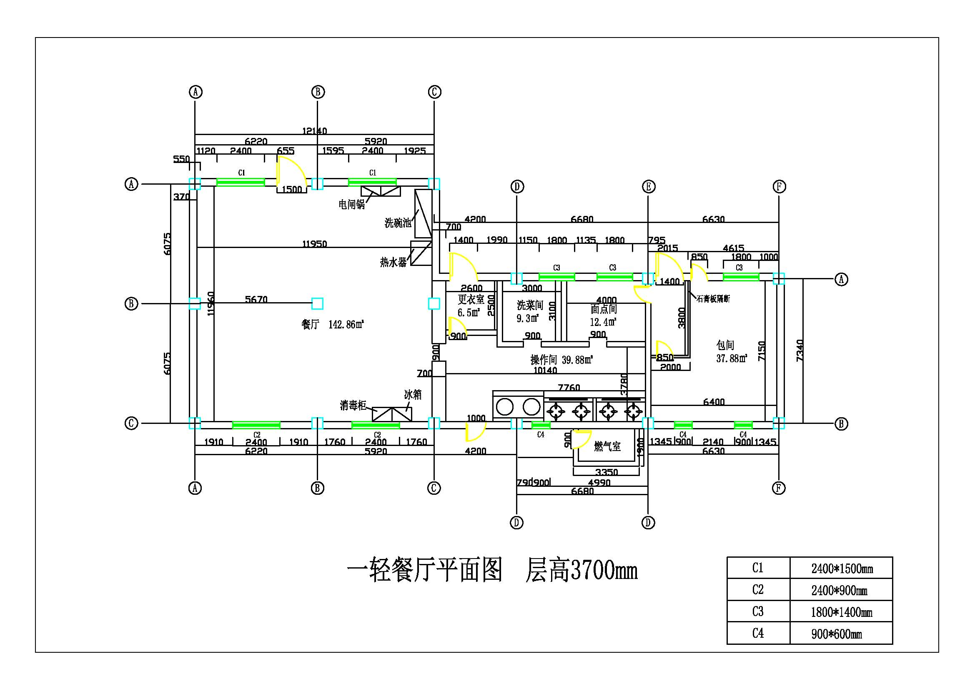

附件（9）：

一周食谱
星期一 | 早
 | 中
 | 晚
星期二 | 早
 | 中
 | 晚
星期三 | 早
 | 中
 | 晚
星期四 | 早
 | 中
 | 晚
星期五 | 早
 | 中
 | 晚

附件（10）投标文件封皮示例：（封皮贴于密封袋外）
投 标 文 件

致：北京一轻研究院

项目
投标文件

项目名称：
投标单位： （盖章）
法定代表人或其委托代理人： （签字或盖章）

投标报价封皮示例：（封皮贴于密封袋外）
报 价 单
(另附解决方案）

致：北京一轻研究院

项目
报价单

项目名称：
投标单位： （盖章）
法定代表人或其委托代理人： （签字或盖章）

密封条粘于密封袋开口处并盖骑缝章,在开标前不得提前拆封

单位公章 法定代表人

密 封 条

法定代表人 单位公章
年 月 日封

